

信息科学与技术学院
操作系统课程实验报告
基于LINUX环境下的C语言操作实验

专业班级： | 计科10（2）班
学生姓名： | 李沁梅
学生学号： | 2010508063
指导教师： | 高新奇

完成日期：2012-12

位示图方法模拟磁盘块的分配与回收

- 实验内容
在linux环境下的C语言编程
完成《实验二、位示图方法模拟磁盘块的分配与回收》
题目的描述：
- 要求在LINUX环境用C语言编程
- 假设有一个500行500列的矩阵来表示磁盘块，状态位是1表示已经分配出去，状态位是0表示空闲块
- 给这个矩阵用随机函数初始化，让其布满0和1
- 写程序统计有多少个空闲块？
- 有一个程序文件要申请20个磁盘块，能否分配？如果可以分配，给出分配块的块号地址，块号=字号×500+位号，并修改位示图，块号从0开始编址。
- 要回收第300块和第580块，如何实现？给出位示图修改的程序

- 实验软件
首先需要安装虚拟机软件VMWARE WIN2003 SERVER.;以及RED HAT LINUX 9.0，并且编写在该环境下可实现“位示图方法模拟磁盘块的分配与回收”的C语言程序。

- 程序准备
#include<stdio.h>
#include<stdlib.h>

#define row 500
#define col 500
int arg[row][col];//位示图矩阵

int init()//随机初始化位示图矩阵
{

int i,j;
int total;
for(i=0;i<row;i++)
{
for(j=0;j<col;j++)
{
arg[i][j]=rand()%2;//随机产生0或1;
if(arg[i][j]==0)
total++;//统计空闲块的个数
}

}

printf("%s\n","successful initialization");
return total;

}

void allocate(int num)
{
int i,j;
printf("%s\n","there is the result of the allocation:");
for(i=0;i<row;i++)
{
for(j=0;j<col;j++)
{
if(arg[i][j]==0)
{
printf("%d ",i*col+j);
arg[i][j]=1;
num--;
}
if(num<1)
{
printf("\n");
return;
}
}
}

}

void recover()
{
int i,j;
i=300/col;
j=300%col;
printf("%s\n","300 is released ok");
i=580/col;
j=580%col;
printf("%s\n","580 is released ok");
}

int main()
{
int total=init();//初始化位示图矩阵并返回空闲块的统计个数
printf("%s%d\n","the number of free block is:",total);
if(total>=20)
{
printf("there are enough blocks can be allocated");
allocate(20);//分配20个物理块
}
recover();//回收物理块
return 0;
}

- 程序运行(带截图解释)
实验步骤1
安装虚拟机软件VMWARE WIN2003 SERVER.;以及RED HAT LINUX 9.0完成，并进入linux系统，单击开始菜单（小红帽）,打开系统工具，再打开终端（如图1）。

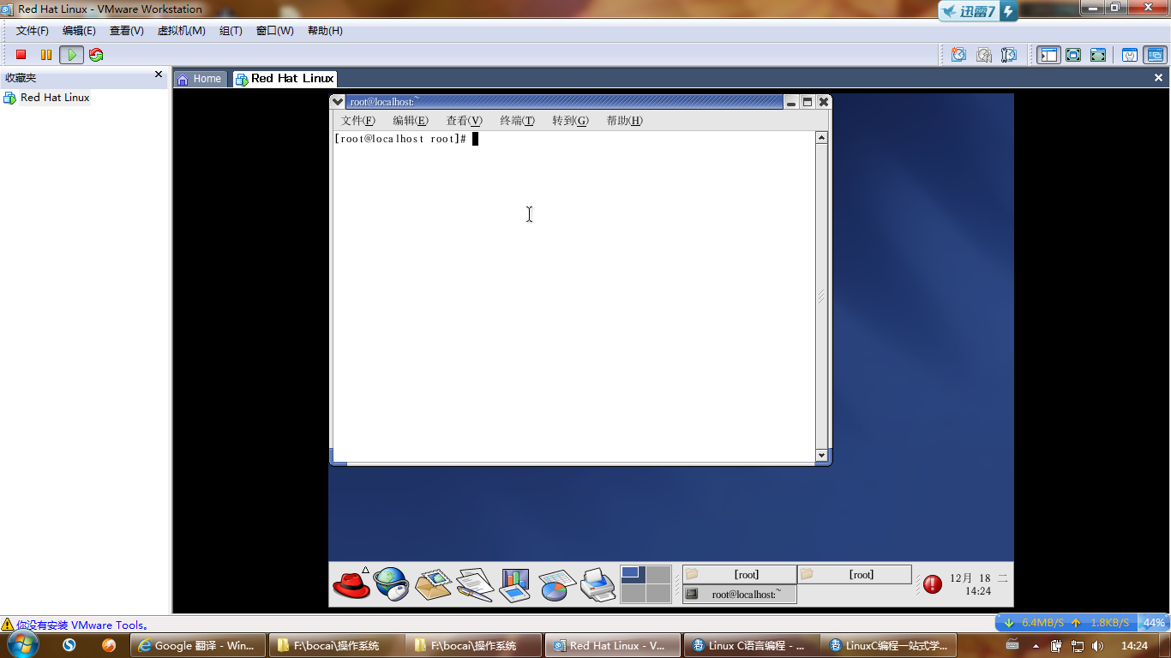
图1

实验步骤2
输入gedit wst.c，会创建一个文件，把代码输进去,保存，然后退出文件（如图2）。
说明：在红帽环境内，查看源程序是再gedit查看器中查看的。

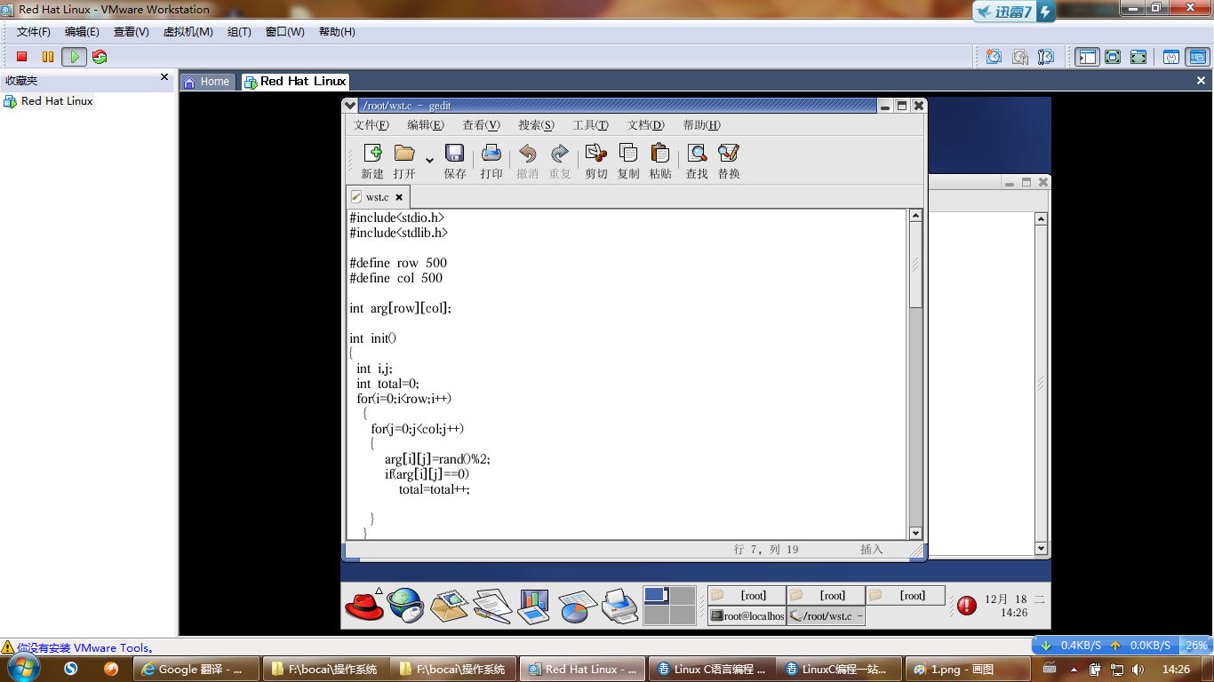
图2

实验步骤3
再在终端里面输入gcc wst.c(编译)，如果程序没错会产生一个a.out文件（如图3）。
说明：1）若有错误，可能是未授权引起的，需要授权。
2）a.out文件是linux环境下编译后无误产生的文件。

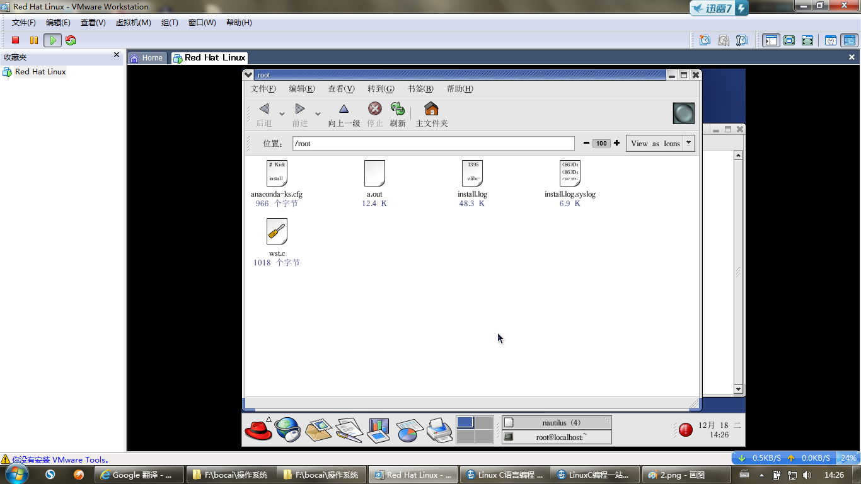
图3

实验步骤4
继续输入命令./a.out,执行，就会出现运行结果（如图4）。

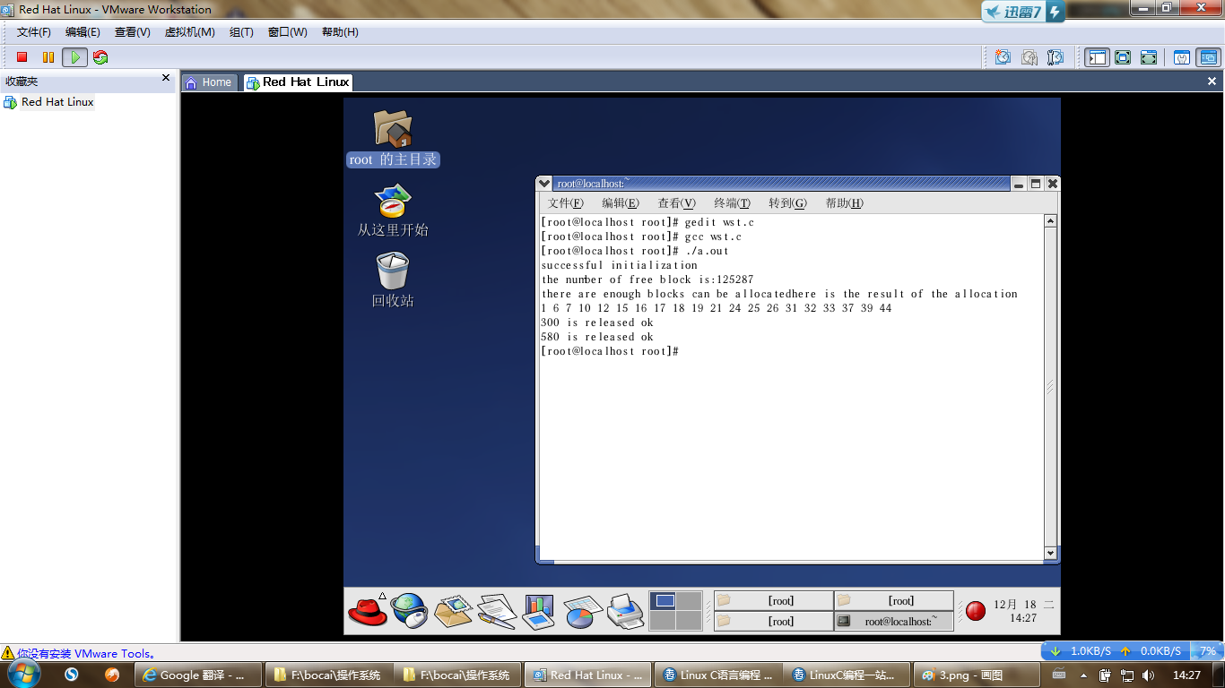
图4
实验步骤5
产生的 wst.c和a.out在主目录里（桌面上第一个，见图4）。

- 实验总结
这次实验完成过程对我来说比较曲折，首先是要分析题目设计的需求，根据需求编写代码，显然，这对于我来说有难度，我借鉴了同学的程序，理解了程序内容后开始着手准备实验，首先，实验程序的运行环境需要重新安装，即要将先前我们学习的在xp系统下完成安装虚拟机软件VMWARE WIN2003 SERVER.;以及RED HAT LINUX 9.0，过程相当于温习了一遍上次实验，还是犯了很多错误，多次尝试后才成功，这让我体会到，记忆力是这么不可靠的东西，只有定期充分复习学过的知识，才能将知识理解的更加透彻。环境配置好了，一半工程也就完成了，在linux环境下运行C语言，需要安装该语言的运行程序，在配置过程中一定要注意。运行此程序时，对linux界面的操作了解相对比以前增加，同时更加立体的理解了linux的C语言运行情况。
这次实验的完成让我更加坚信，动手操作和我们所理解的书本知识是有差距的，必须不断实验，实际与理论相结合，才是学习的好方法！

